

广东省
交通建设市场信用管理系统

【用户手册】

广东东方思维科技有限公司
二零零八年十二月 编
目录
第1章 一级（省厅）用户操作指南 1
1.1 操作指引 1
1.2 辅助性功能模块 1
1.2.1 政策法规 1
1.2.1.1 功能说明 1
1.2.1.2 操作流程 1
1.2.1.3 各业务模块的操作说明 1
1.2.2 公共信息 3
1.2.3 奖罚记录 3
1.2.3.1 功能说明 3
1.2.3.2 操作流程 3
1.2.3.3 各业务模块的操作说明 3
1.2.4 附件上传 5
1.2.5 个人下载 5
1.2.6 修改密码 5
1.3 系统管理功能模块 5
1.3.1 功能说明 5
1.3.2 操作流程 5
1.3.3 各功能模块的操作说明 5
1.3.3.1 平台注册 5
1.3.3.2 角色登记 7
1.3.3.3 角色权限 8
1.3.3.4 用户登记 9
1.3.3.5 用户权限查看 10
1.3.3.6 分配角色 11
1.4 信用评价功能模块 12
1.4.1 评价期次管理 12
1.4.2 企业信用评价审查 12
1.4.3 企业信用等级审定并公示 14
1.4.4 企业信用评价统计情况 15
1.4.5 企业信用等级情况 16
第2章 二级用户操作指南 17
2.1 操作指引 17
2.2 系统管理功能模块 17
2.2.1 功能说明 17
2.2.2 操作流程 17
2.2.3 各功能模块的操作说明 17
2.2.3.1 平台注册 17
2.2.3.2 角色登记 19
2.2.3.3 角色权限 20
2.2.3.4 用户登记 21
2.2.3.5 用户权限查看 22
2.2.3.6 分配角色 22
2.3 信用评价功能模块 23
2.3.1 企业信用评价审核 23
2.3.1 企业信用等级审定并公示 24
2.3.2 企业信用等级情况 25
第3章 三级（项目）用户操作指南 26
3.1 操作指引 26
3.2 系统管理功能模块 26
3.2.1 功能说明 26
3.2.2 操作流程 26
3.2.3 各功能模块的操作说明 26
3.2.3.1 平台注册 26
3.2.3.2 角色登记 28
3.2.3.3 角色权限 29
3.2.3.4 用户登记 29
3.2.3.5 用户权限查看 31
3.2.3.6 分配角色 31
3.2.3.7 项目权限 32
3.3 项目信息管理模块 33
3.3.1 功能说明 33
3.3.2 操作流程 33
3.3.3 各业务模块的操作说明 33
3.3.3.1 项目基本信息录入 33
3.3.3.2 招标合同段注册 34
3.3.3.3 合同段定标 35
3.4 信用评价功能模块 36
3.4.1 企业信用评价复评 36
3.4.1 企业信用等级情况 37
第4章 四级（标段）用户操作指南 38
4.1 操作指引 38
4.2 单位参建信息 38
4.3 信用评价功能模块 39
第5章 五级（企业）用户操作指南 41
5.1 操作指引 41
5.2 企业建档功能模块 41
5.2.1 功能说明 41
5.2.2 操作流程 41
5.2.3 各业务模块的操作说明 41
5.2.3.1 主流程操作说明 41
5.2.3.1.1 单位账号注册 41
5.2.3.1.2 单位基本信息登记 42
5.2.3.1.3 单位相关信息登记 44
5.2.3.2 删改流程操作说明 45
5.2.3.2.1 修改单位基本信息 45
5.2.3.2.2 修改单位相关信息 46
5.2.3.2.3 删除单位相关信息 46
5.3 信用评价功能模块 46
5.3.1 自评材料填报 46
5.3.2 企业信用自评 47
5.3.2.1 合同履行评价 47
5.3.2.2 投标行为评价 47
5.3.2.3 社会信誉评价 48
5.3.3 企业信用报告打印 49
5.3.4 企业信用等级情况 50

- 一级（省厅）用户操作指南
  - 操作指引
一级用户的主要操作分为三大块功能模块，分别有辅助性功能模块、系统管理功能模块、信用评价功能模块。
辅助性功能模块提供一些基本信息的录入功能，主要有政策法规、公共信息、奖罚记录、附件上传、个人下载、修改密码功能；
系统管理模块提供创建下级用户和本级用户以及给用户分配权限的功能，主要有系统设置、角色管理、用户管理功能；
信用评价功能模块提供考核期次的建立，信用评价审核、公示、统计功能，主要有评价期次管理、企业信用评价审查、企业信用等级审定并公示、企业信用评价统计情况、企业信用等级情况功能。
  - 辅助性功能模块
    - 政策法规
      - 功能说明
提供政策法规的发布，修改，删除功能。根据政策法规的颁布机关的不同，分为法律、法规、规章、规范性檔。各级平台用户可以在该区域对内或者对外发布规章制度。
      - 操作流程
输入用户名和密码登录平台 进入办公区 点击『政策法规』 录入和维护政策法规。
      - 各业务模块的操作说明
【操作步骤】
输入用户名和密码登录平台 进入办公区。
（1）新增政策法规
选择左方『政策法规』节点，点击『新增』按钮，在新窗口中录入法规内容，如图1-1。
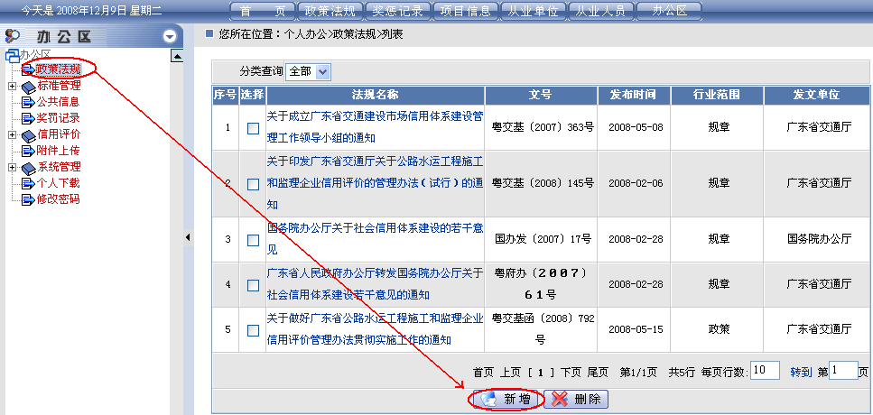
图1- 政策法规新增窗口
内容录入完毕后，点击『提交』按钮，新增完毕。
 | 注 意  显示“ * ”的为必填内容。  如选择附件，附件不能超过10M。
（2）删除政策法规
选择左方『政策法规』节点，在右方显示的政策法规列表中，在要删除的政策法规条目前打勾，点击下方的『删除』按钮即可，如图1-2。
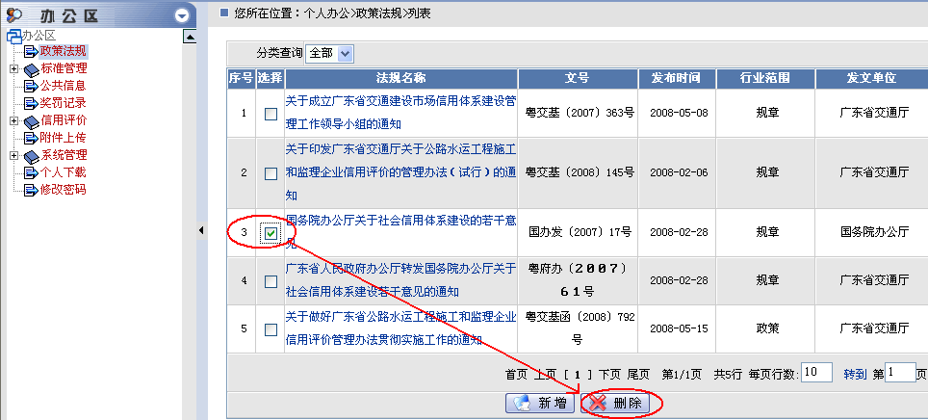
图1- 政策法规删除界面
（3）编辑政策法规
选择左方『政策法规』节点，在右方点击需要修改的政策法规的名称，如图1-3。
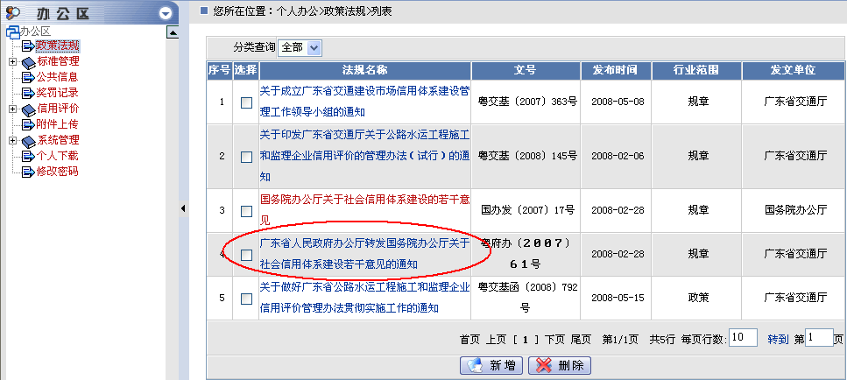
图1- 政策法规编辑页面
修改相应的内容后，点击『提交』，修改生效。在下方的『已上传附件』列表中，可以删除相应的附件，也可以点击『添加附件』按钮来增加附件。
    - 公共信息
公共信息的相关操作跟政策法规类似，不另作冗述。
    - 奖罚记录
      - 功能说明
提供奖罚记录的发布、修改和删除功能。
      - 操作流程
输入用户名和密码登录平台 进入办公区 点击『奖惩记录』 新增和维护奖惩记录。
      - 各业务模块的操作说明
【操作步骤】
输入用户名和密码登录平台 进入办公区。
（1）新增奖惩记录
选择左方『奖惩记录』节点，点击『新增』按钮，在新窗口中录入相关信息，如图1-4。
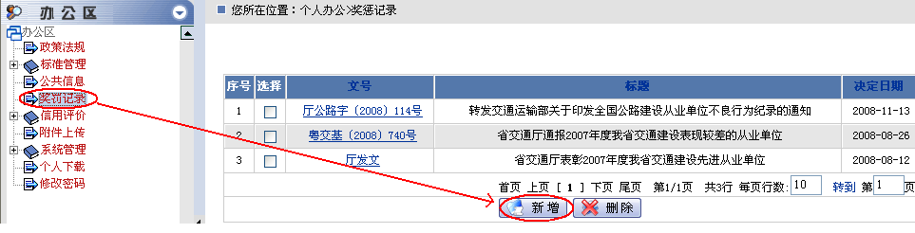
图1- 奖罚记录新增窗口
内容录入完毕后，点击『保存』按钮，奖惩信息内容录入完毕。保存成功，继续添加奖惩记录对象，如图1-5。点击『增加对象』弹出新窗口，在新窗口中填写单位对象相关信息后保存，新增奖惩记录完毕。
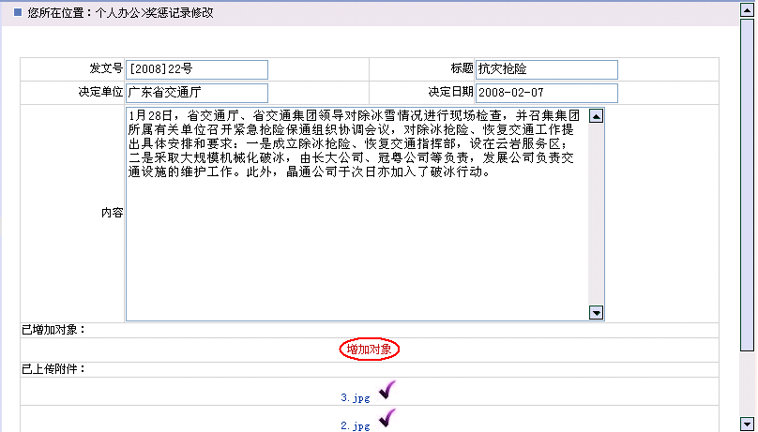
图1- 奖惩记录增加对象接口
（2）删除奖惩记录
选择左方『奖惩记录』节点，在右方显示的奖惩记录列表中，在要删除的奖惩记录条目前打勾，点击下方的『删除』按钮即可。
（3）编辑奖惩记录
选择左方『奖惩记录』节点，在右方点击需要修改的奖惩记录的名称，如图1-6。
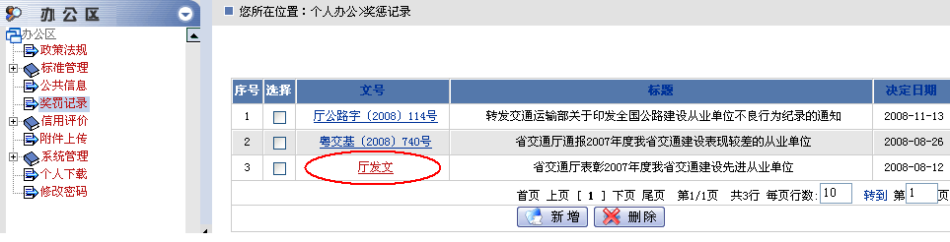
图1- 奖惩记录编辑接口
修改相应的内容后，点击『保存』，修改生效。在下方的『已上传附件』列表中，可以删除相应的附件，也可以点击『添加附件』按钮来增加附件。奖惩记录的对象也可以进行增加和删除。
    - 附件上传
附件上传功能提供一些视频教程、公文及书籍等档的发布，提供公众下载。附件上传相关操作跟政策法规类似，不另作冗述。
    - 个人下载
个人下载功能可以下载各用户上传的视频教程、公文及书籍。相关操作较简单，不另作冗述。
    - 修改密码
修改密码功能提供给各用户修改本用户的密码。相关操作较简单，不另作冗述。
  - 系统管理功能模块
    - 功能说明
系统管理主要有平台注册、角色管理(角色登记、角色权限)、用户管理（用户登记、分配角色、用户权限查看）三个子模块。进行创建下级用户和本级用户以及给用户分配权限的功能。
    - 操作流程
系统管理各功能模块的操作都是在办公区域进行，根据用户权限范围自动加载功能模块。
用户登录系统浏览区域点击办公区办公区域系统管理(左边的菜单树) 操作各功能模块
    - 各功能模块的操作说明
      - 平台注册
主要功能是创建下一级用户。
【操作步骤】
单击左边菜单树『系统管理』 『系统设置』 『平台注册』，进入平台注册定义窗口，如图1-5。
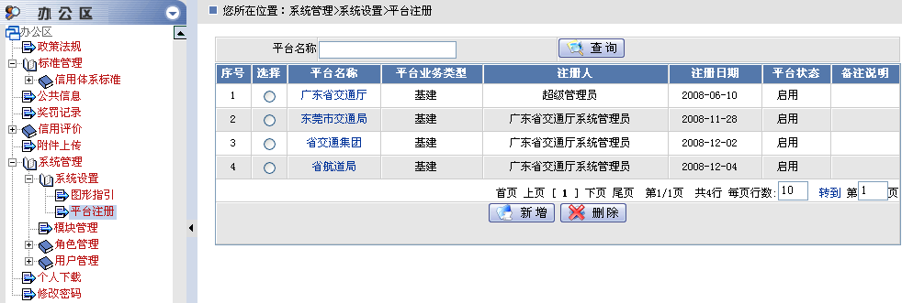
图1- 5 平台注册新增窗口
“平台名称”点击“查询”按钮进行模糊查询。
添加：点击『新增』按钮转到平台注册窗口，输入平台属性，点击『确定』按钮。接着页面转到自动分配用户权限图形指引页面，在各模块前打勾，最后输入新注册用户的用户帐号，点击『提交』用户注册完成，如图1-6。
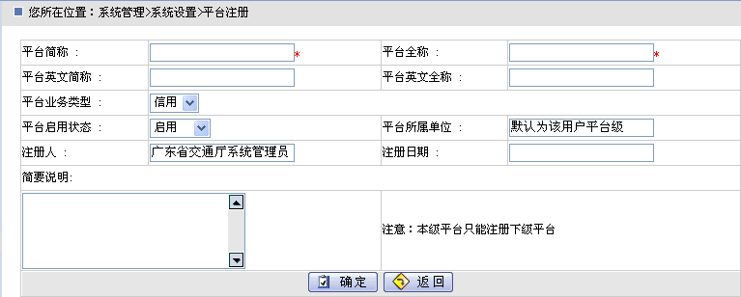

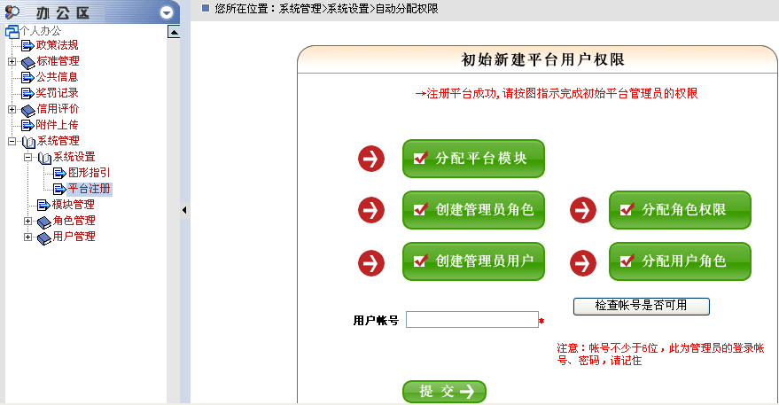
图1- 6 平台注册窗口
注 意
“注册日期”项必须选择。
本级平台只能注册下级平台，注册用户密码默认与用户名一致。
修改：点击某一平台名称，进入修改平台信息窗口，修改平台属性后点击『保存』。
注 意
“平台所属单位（注册人）”、“注册日期”不能修改。
删除：删除某个平台时，首先要修改平台的“平台启用状态”为不启用；如图1-7然后选择此条平台记录，点击『删除』按钮，系统提示“确定删除吗？”，点击『确定』即可。
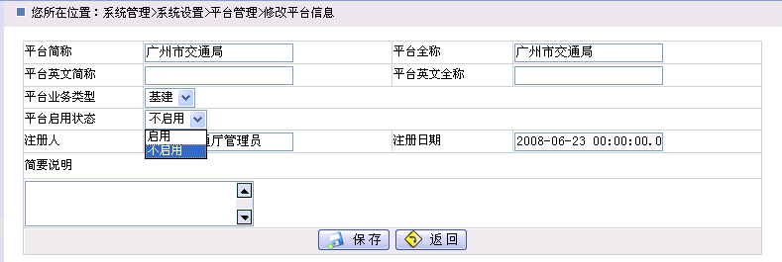
图1- 7 平台启用状态修改图
      - 角色登记
主要功能是实现对角色模板库的维护。
【操作步骤】
单击左边菜单树『系统管理』 『角色管理』 『角色登记』，进入角色登记定义窗口，如图1-8。
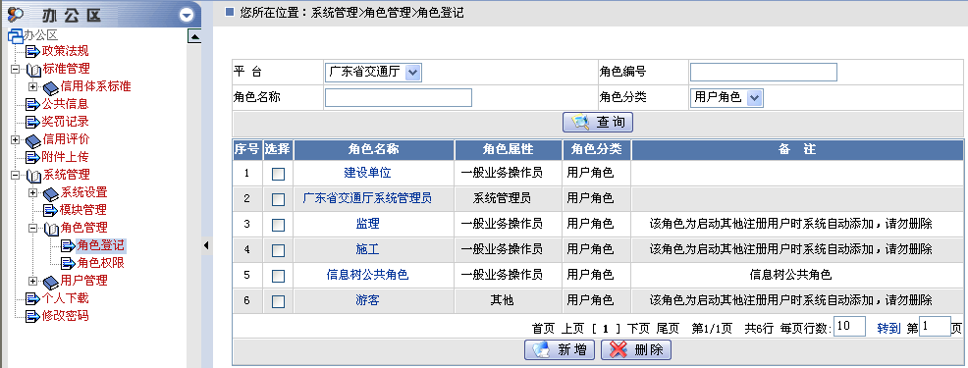
图1- 角色登记定义窗口
在查询项中，选择平台列表可查询列出平台所有的角色信息。
添加：点击『新增』转到添加角色信息，如图1-9输入角色各属性，点击『确定』按钮即可。
删除：在角色名称前打勾，可同时选择多条记录，点击『删除』按钮。
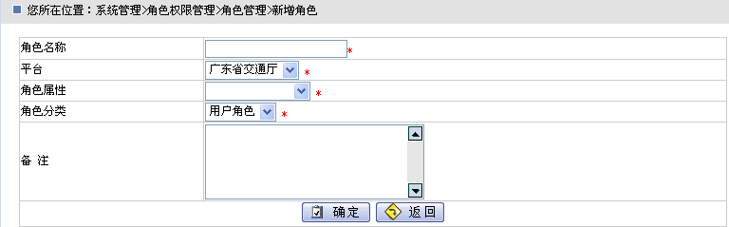
图1- 新增角色窗口
      - 角色权限
主要功能是给角色分配模块操作权限。
【操作步骤】
单击左边菜单树『系统管理』 『角色管理』 『模块权限』，进入模块权限管理定义窗口，如图1-10。选择角色，列表中显示“已有权限”和“未有权限”，可以一次添加全部或删除全部，也可以选中几条记录添加或删除。
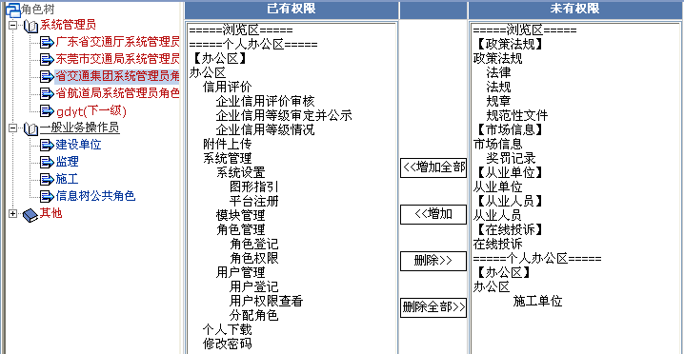
图1- 角色权限分配窗口
提 示
只可以为本级非管理员角色和所属下一级管理员分配权限！
      - 用户登记
主要功能是对用户进行登记和维护与及对注册用户启动或注销。
【操作步骤】
单击左边菜单树『系统管理』 『用户管理』 『用户登记』，进入用户登记定义窗口。如图1-11为右边显示用户登记管理主接口。
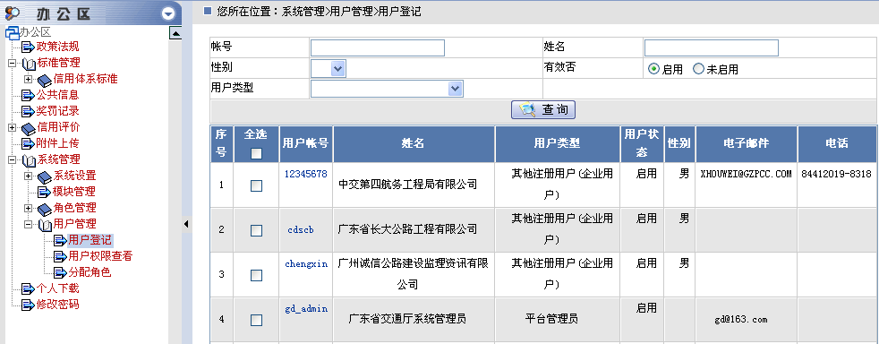
1- 用户登记窗口
在主接口输入“用户账号”、“姓名”、“性别”、“有效否”进行模糊查询。
添加：点击『新增』按钮转到添加用户窗口 (如图1-12)，输入用户属性，点击『确定』按钮。
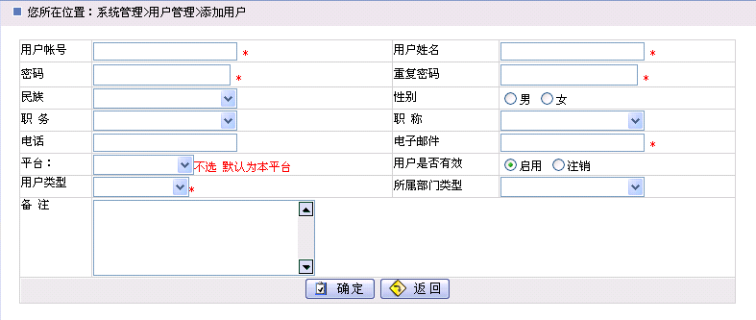
图1- 添加用户窗口
注 意
带“ * ”的为必填须。
修改：点击“用户账号”转到修改用户信息窗口(如图1-13) 编辑用户属性后点击『保存』。
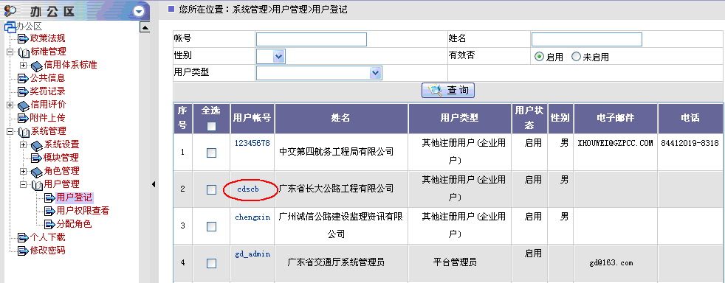
图1- 用户数据修改窗口
删除：在用户账号前打勾，选择一条或多条用户记录，点击『删除』按钮，系统提示“确定删除吗？”，点击『确定』即可。
      - 用户权限查看
主要功能是方便管理员查看用户分配了那些角色以及这些角色所拥有的权限。
【操作步骤】
单击左边菜单树『系统管理』 『用户管理』 『用户权限查看』，进入用户权限定义窗口 如图1-14 左边列表为该平台的所有用户，点某一用户，在中间列表列出用户分配的角色，点某一角色，在右边列表列出角色所拥有的权限。
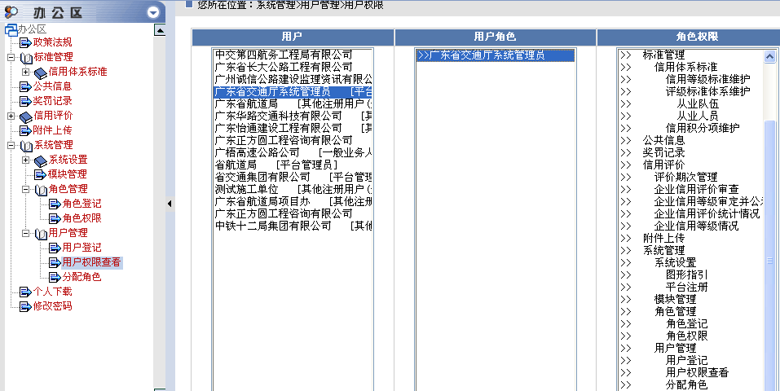
图1- 用户权限查看窗口
      - 分配角色
主要功能是给用户分配角色，建立用户与角色的关联。
【操作步骤】
单击左边菜单树『系统管理』 『用户管理』 『分配角色』，进入角色用户分配定义窗口，如图1-15；选择角色，列表中显示“已选择用户”和“未选择用户”，可以一次添加全部或删除全部，也可以选中几条记录添加或删除。
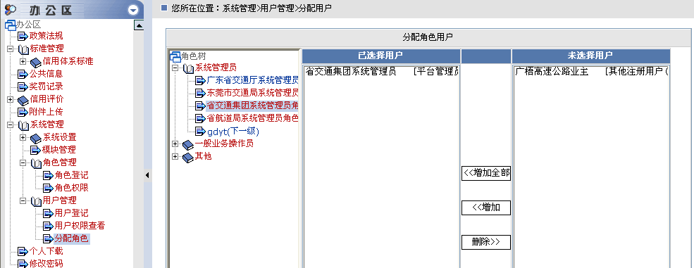
图1- 用户分配窗口
提 示
可以为下级平台管理员角色分配用户！
  - 信用评价功能模块
    - 评价期次管理
评价期次管理提供建立各考核期次的功能。
【操作步骤】
单击左边菜单树『信用评价』 『评价期次管理』，进入评价期次新增窗口，如图1-16。
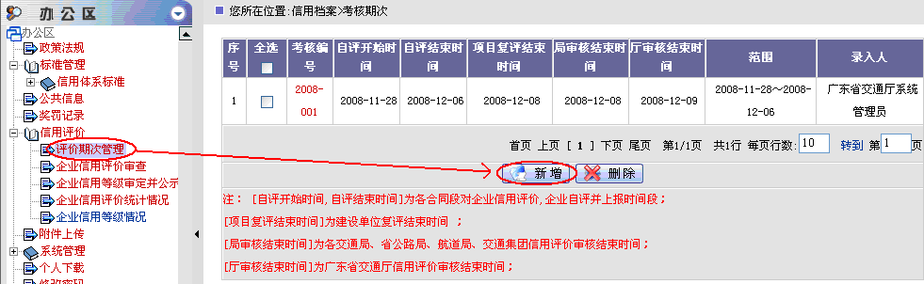
图1- 16 评价期次新增窗口
添加：点击『新增』转到评价期次新增信息窗口，输入各评价时间，点击『保存』按钮即可。
删除：在评价期次前打勾，可同时选择多条记录，点击『删除』按钮。
    - 企业信用评价审查
1.进入信用审查。
交通厅用户登录系统，在办公区点击『企业信用评价审查』，点击评价期次后，在信用评价一列中点击『进入』进入信用评价审查，如图1-17。
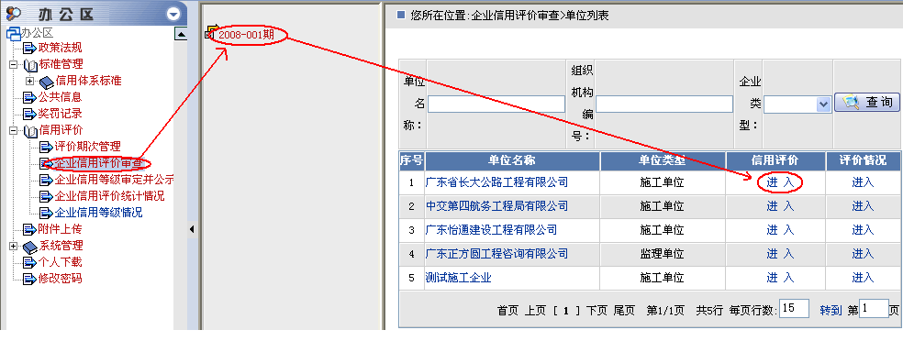
图1- 17 交通厅用户审查进入界面
2.信用审查。
在弹出的信用评价审查新窗口中，点击『合同履行评价』，进入单位所在项目的标段，在弹出的新窗口中点击『编辑』进行信用评价审查。如图1-18。
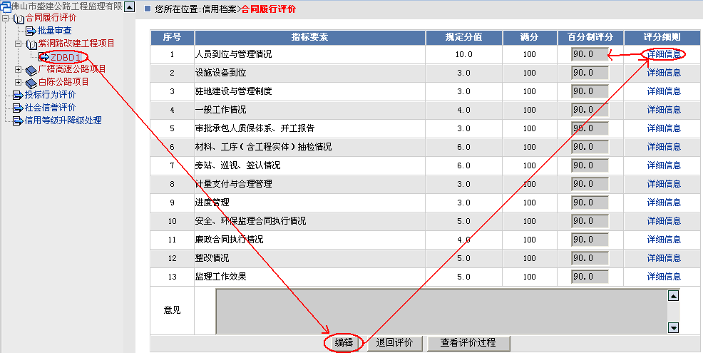
图1- 18 交通厅信用审查窗口
首先在评分细则列中点击『详细信息』进入评分依据说明窗口，填写对应评分指标要素的评分依据，然后在百分制评分列中输入审查分值，满分为100分，最后在意见栏填写评分意见后保存，完成企业信用评价的审查。
【补充】
交通厅审查员对“合同履行评价”、“投标行为评价”和“社会信誉评价”的审查操作相类似。本手册对“投标行为评价”和“社会信誉评价”的审核操作不另作介绍。
【说明】
（1）如果从业单位在两个交通局以上的项目从业，“投标行为评价”和“社会信誉评价”的分值取各局的平均分值。
（2）如果从业单位有出现符合信用等级降级的情况时，交通厅审查时可在信用评价审查窗口中进入『信用等级升降级处理』进行相关的处理操作。首先点击『导入清单』进入信用考核标准范本，如图1-19。
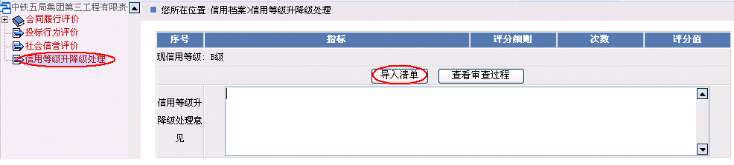
图1- 19 信用等级升降级处理导入清单界面
其次，在考核清单名称前打勾，点击『确定』导入企业出现信用考核标准范本中的情况，如图1-20。
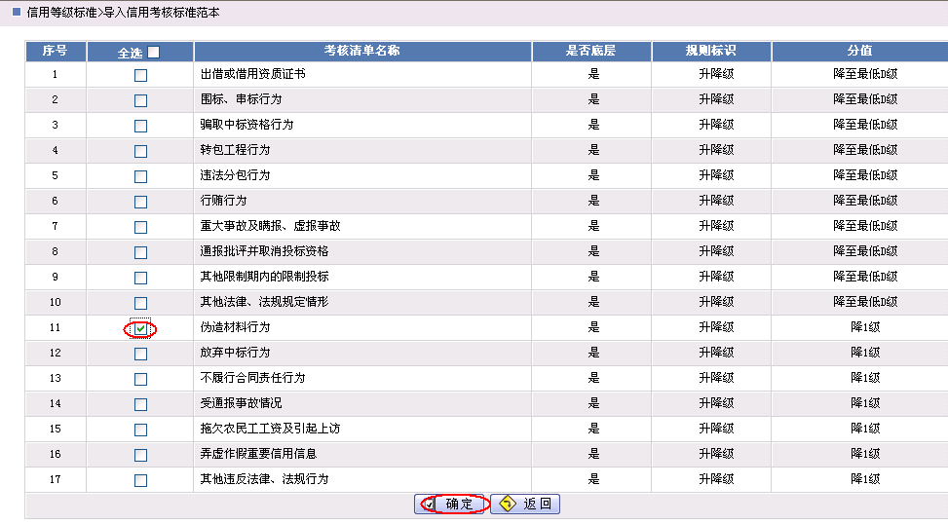
图1- 导入信用考核标准范本界面
最后，在升降级处理中的下拉菜单中选择处理后企业相对应的信用等级，点击保存，完成对从业单位的升降级处理，如图1-21。
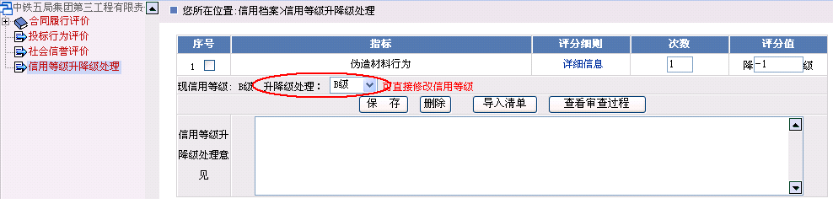
图1- 信用等级升降级处理窗口
    - 企业信用等级审定并公示
交通厅用户对所有的施工企业和监理企业的信用等级进行评定，并对外公布企业信用级别。
在办公区点击『信用评价』，进入『企业信用等级审定并公示』，点击评价期次，在右边窗口点击『确定』。系统将弹出“确定结算吗？”提示，点击『确定』，弹出本期单位登记列表新窗口，点击『保存』审定操作完成，并公布信用等级。如图1-22。
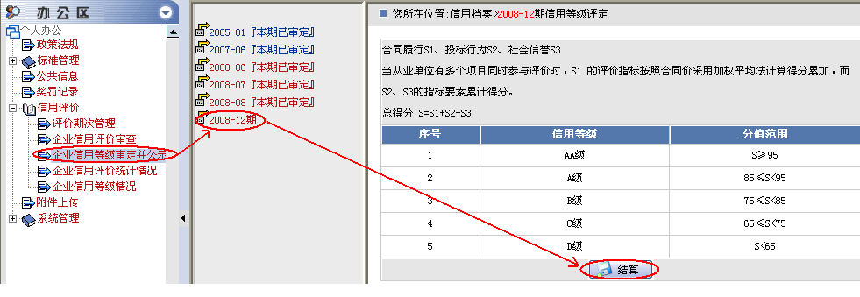
图1- 交通厅审定信用等级界面
另外，可点击『公布结果』查看本期单位等级的公布状态，还可对企业的等级进行公布或者不公布的操作，如图1-23。
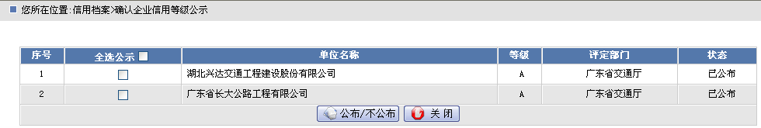
图1- 单位登记公布状态窗口
    - 企业信用评价统计情况
此功能可提供各考核期次所有从业单位在各个信用等级的分布，以及各等级下的单位信息查看并可对表格进行打印。点击『企业信用评价统计情况』，选择要统计的考核期次，点击『查询』后打开统计表，如下图。
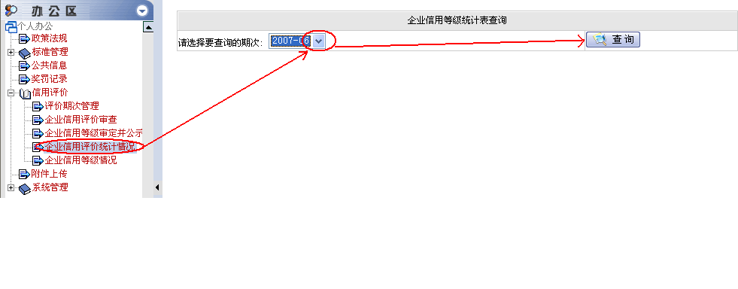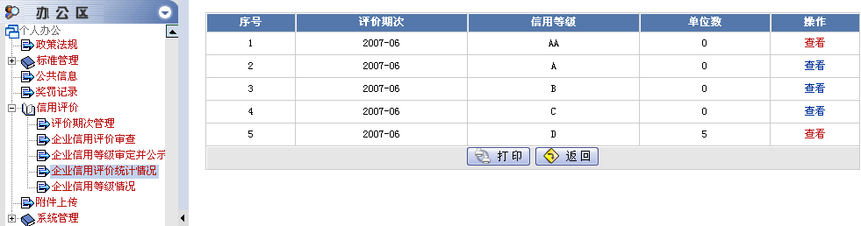
在表格操作一列中点击『查看』还可查看等级下从业单位的信息及打印表格，如下图。
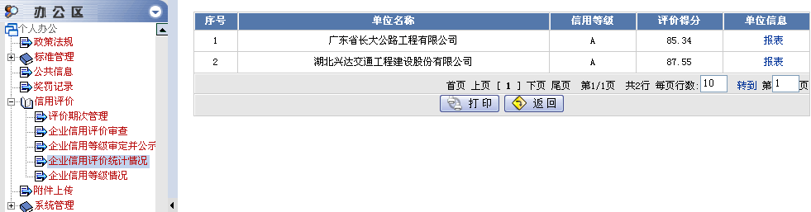
    - 企业信用等级情况
点击『企业信用等级情况』，可查看所有从业单位的信用等级，进入『详细情况』可查看企业各考核期次的详细考核得分。
- 二级（交通局、省公路局、省航道局、省交通集团）用户操作指南
  - 操作指引
二级用户的帐号由一级用户注册，主要操作分为两大功能模块，分别有系统管理功能模块、信用评价功能模块。
系统管理模块提供创建下级用户和本级用户以及给用户分配权限的功能，主要有系统设置、角色管理、用户管理功能；
信用评价功能模块提供企业信用评价审核、三级资质施工单位和丙级资质监理单位信用等级公示及信用等级查看功能，主要有、企业信用评价审核、企业信用等级审定并公示和企业信用等级情况功能。
  - 系统管理功能模块
    - 功能说明
系统管理主要有平台注册、角色管理(角色登记、角色权限)、用户管理（用户登记、分配角色、用户权限查看）三个子模块。进行创建下级用户和本级用户以及给用户分配权限的功能。
    - 操作流程
系统管理各功能模块的操作都是在办公区域进行，根据用户权限范围自动加载功能模块。
用户登录系统浏览区域点击办公区办公区域系统管理(左边的菜单树) 操作各功能模块
    - 各功能模块的操作说明
      - 平台注册
主要功能是创建下一级用户。
【操作步骤】
单击左边菜单树『系统管理』 『系统设置』 『平台注册』，进入平台注册定义窗口，如图2-1。
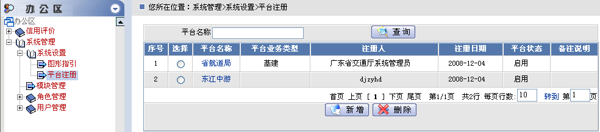
图2- 1 平台注册新增窗口
“平台名称”点击“查询”按钮进行模糊查询。
添加：点击『新增』按钮转到平台注册窗口，输入平台属性，点击『确定』按钮。接着页面转到自动分配用户权限图形指引页面，在各模块前打勾，最后输入新注册用户的用户帐号，点击『提交』用户注册完成，如图2-2。
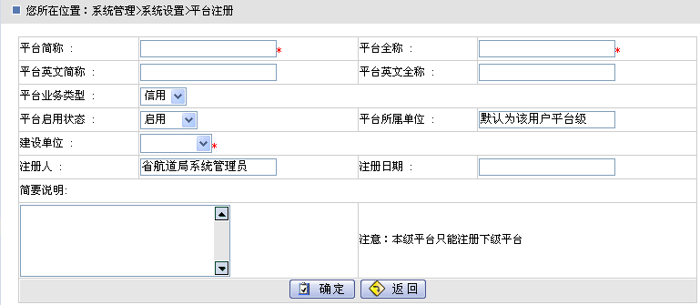
图2- 2 平台注册窗口
注 意
“注册日期”项必须选择。
本级平台只能注册下级平台，注册用户密码默认与用户名一致。
修改：点击某一平台名称，进入修改平台信息窗口，修改平台属性后点击『保存』。
注 意
“平台所属单位（注册人）”、“注册日期”不能修改。
删除：删除某个平台时，首先要修改平台的“平台启用状态”为不启用；如图2-3然后选择此条平台记录，点击『删除』按钮，系统提示“确定删除吗？”，点击『确定』即可。
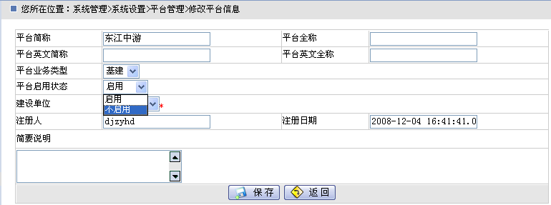
图2- 3 平台启用状态修改图
      - 角色登记
主要功能是实现对角色模板库的维护。
【操作步骤】
单击左边菜单树『系统管理』 『角色管理』 『角色登记』，进入角色登记定义窗口，如图2-4。
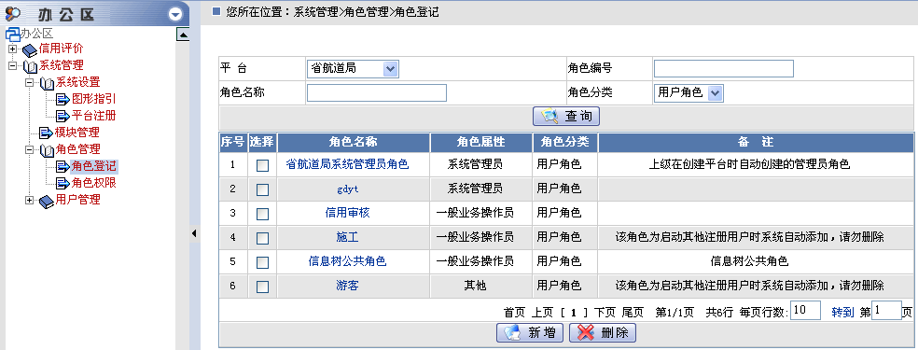
图2- 4 角色登记定义窗口
在查询项中，选择平台列表可查询列出平台所有的角色信息。
添加：点击『新增』转到添加角色信息，如图2-5输入角色各属性，点击『确定』按钮即可。
删除：在角色名称前打勾，可同时选择多条记录，点击『删除』按钮。
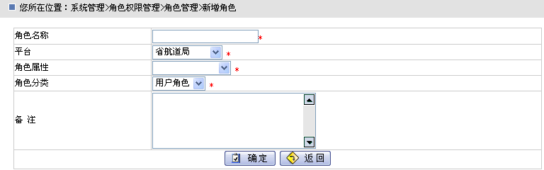
图2- 5 新增角色窗口
      - 角色权限
主要功能是给角色分配模块操作权限。
【操作步骤】
单击左边菜单树『系统管理』 『角色管理』 『模块权限』，进入模块权限管理定义窗口，如图2-6。选择角色，列表中显示“已有权限”和“未有权限”，可以一次添加全部或删除全部，也可以选中几条记录添加或删除。
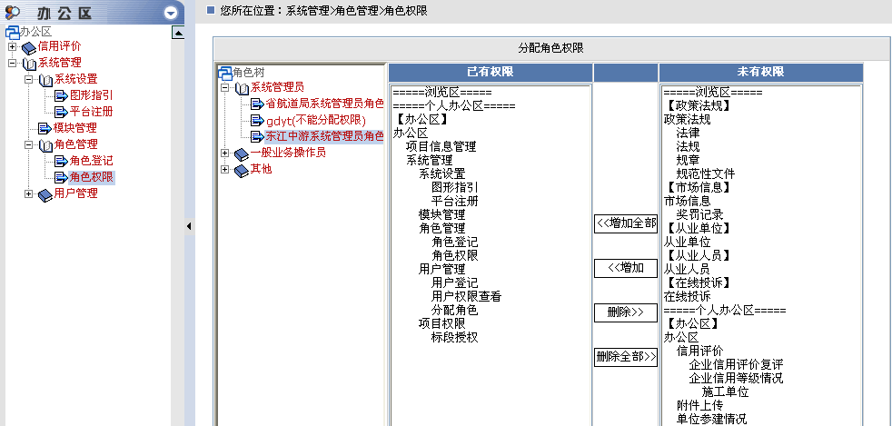
图2- 6 角色权限分配窗口
提 示
只可以为本级非管理员角色和所属下一级管理员分配权限！
      - 用户登记
主要功能是对用户进行登记和维护与及对注册用户启动或注销。
【操作步骤】
单击左边菜单树『系统管理』 『用户管理』 『用户登记』，进入用户登记定义窗口。如图2-7为右边显示用户登记管理主接口。
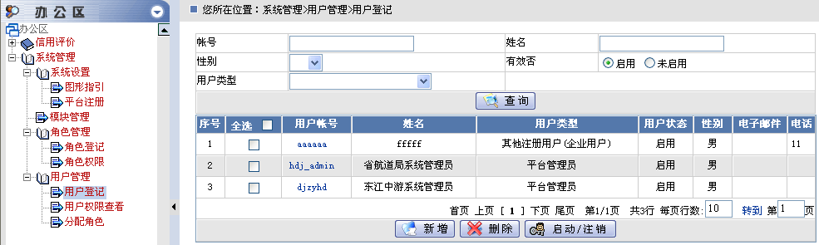
2- 7 用户登记窗口
在主接口输入“用户账号”、“姓名”、“性别”、“有效否”进行模糊查询。
添加：点击『新增』按钮转到添加用户窗口 (如图2-8)，输入用户属性，点击『确定』按钮。
图2- 8 添加用户窗口
注 意
带“ * ”的为必填须。
修改：点击“用户账号”转到修改用户信息窗口(如图2-9) 编辑用户属性后点击『保存』。
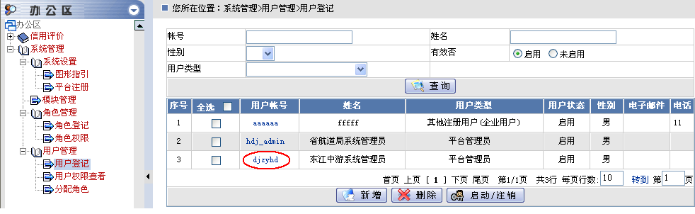
图2- 9 用户数据修改窗口
删除：在用户账号前打勾，选择一条或多条用户记录，点击『删除』按钮，系统提示“确定删除吗？”，点击『确定』即可。
      - 用户权限查看
主要功能是方便管理员查看用户分配了那些角色以及这些角色所拥有的权限。
【操作步骤】
单击左边菜单树『系统管理』 『用户管理』 『用户权限查看』，进入用户权限定义窗口 如图2-10 左边列表为该平台的所有用户，点某一用户，在中间列表列出用户分配的角色，点某一角色，在右边列表列出角色所拥有的权限。
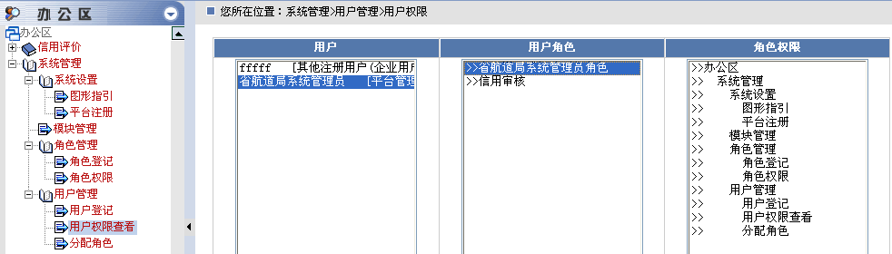
图2- 用户权限查看窗口
      - 分配角色
主要功能是给用户分配角色，建立用户与角色的关联。
【操作步骤】
单击左边菜单树『系统管理』 『用户管理』 『分配角色』，进入角色用户分配定义窗口，如图2-11；选择角色，列表中显示“已选择用户”和“未选择用户”，可以一次添加全部或删除全部，也可以选中几条记录添加或删除。
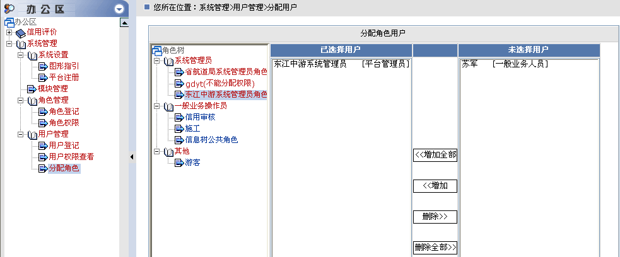
图2- 用户分配窗口
提 示
可以为下级平台管理员角色分配用户！
  - 信用评价功能模块
    - 企业信用评价审核
- 进入信用审核。
局用户登录系统，在办公区进入『信用评价』 『企业信用评价审核』，点击评价期次后，在信用评价一列中点击『进入』进入信用评价审核。如图2-12
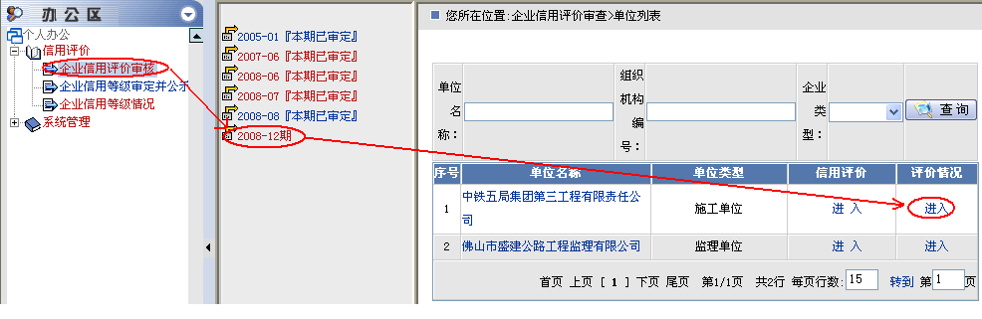
图2- 局信用审核进入界面
- 信用审核。
进入信用评价审核窗口后，点击『合同履行评价』，进入单位所在项目的标段，在弹出的新窗口中点击『编辑』进行信用评价审核，如图2-13。
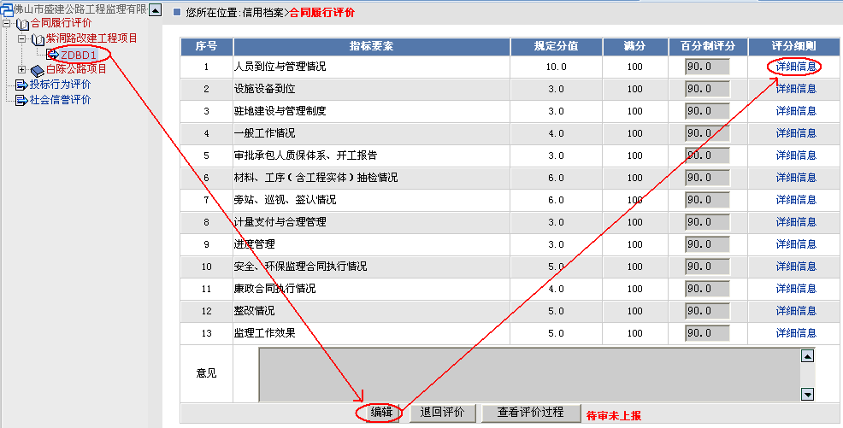
图2- 13 交通局信用审核窗口
首先在评分细则列中点击『详细信息』进入评分依据说明窗口，填写对应评分指标要素的评分依据，然后在百分制评分列中输入审核分值，满分为100分。在在意见栏填写评分意见后保存，完成企业信用评价的审核。
- 审核上报。
审核结束后，点击『上报』按钮进行审核上报。点击『查看评价过程』可对信用评价的过程进行查看。
【补充】
局用户对“合同履行评价”、“投标行为评价”和“社会信誉评价”的信用审核操作相类似。本手册对“投标行为评价”和“社会信誉评价”的审核操作不另作介绍。
    - 企业信用等级审定并公示
局用户对本地注册的三级资质施工企业和丙级资质监理企业的信用等级进行评定，并报送交通厅。如当期次无三级资质施工企业和丙级资质监理企业参与信用评价，则此操作可省略。
在办公区点击『信用评价』，进入『企业信用等级审定并公示』，点击评价期次，在右边窗口点击『确定』。系统将弹出“确定结算吗？”提示，点击『确定』，弹出本期单位登记列表新窗口，点击『保存』审定操作完成。如图2-14。
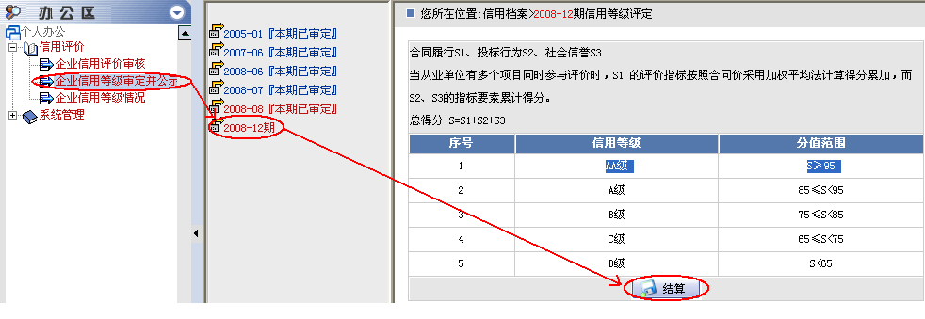
图2- 14 交通局信用等级审定界面
    - 企业信用等级情况
点击『企业信用等级情况』，可查看本局下所有企业的信用等级。进入『详细情况』可查看企业各考核期次的考核得分。

- 三级（项目）用户操作指南
  - 操作指引
三级用户的帐号由二级用户注册，主要操作分为三大块功能模块，分别有系统管理功能模块、项目信息管理模块及信用评价功能模块。
系统管理模块提供创建下级用户和本级用户以及给用户分配权限的功能，主要有系统设置、角色管理、用户管理功能；
项目信息管理模块提供用户填写项目基本信息、新增招标合同段以及标段选择中标单位。
信用评价功能模块提供企业信用评价审核、三级资质施工单位和丙级资质监理单位信用等级公示及信用等级查看功能，主要有、企业信用评价审核、企业信用等级审定并公示和企业信用等级情况功能。
  - 系统管理功能模块
    - 功能说明
系统管理主要有平台注册、角色管理(角色登记、角色权限)、用户管理（用户登记、分配角色、用户权限查看）三个子模块。进行创建下级用户和本级用户以及给用户分配权限的功能。
    - 操作流程
系统管理各功能模块的操作都是在办公区域进行，根据用户权限范围自动加载功能模块。
用户登录系统浏览区域点击办公区办公区域系统管理(左边的菜单树) 操作各功能模块
    - 各功能模块的操作说明
      - 平台注册
主要功能是创建下一级用户。
【操作步骤】
单击左边菜单树『系统管理』 『系统设置』 『平台注册』，进入平台注册定义窗口，如图3-1。
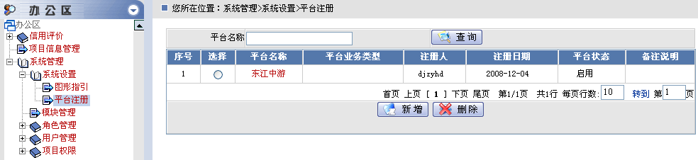
图3- 1 平台注册新增窗口
“平台名称”点击“查询”按钮进行模糊查询。
添加：点击『新增』按钮转到平台注册窗口，输入平台属性，点击『确定』按钮。接着页面转到自动分配用户权限图形指引页面，在各模块前打勾，最后输入新注册用户的用户帐号，点击『提交』用户注册完成，如图3-2。
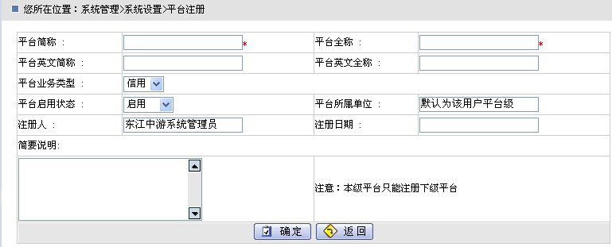
图3- 2 平台注册窗口
注 意
“注册日期”项必须选择。
本级平台只能注册下级平台，注册用户密码默认与用户名一致。
修改：点击某一平台名称，进入修改平台信息窗口，修改平台属性后点击『保存』。
注 意
“平台所属单位（注册人）”、“注册日期”不能修改。
删除：删除某个平台时，首先要修改平台的“平台启用状态”为不启用；如图3-3然后选择此条平台记录，点击『删除』按钮，系统提示“确定删除吗？”，点击『确定』即可。
图3- 3 平台启用状态修改图
      - 角色登记
主要功能是实现对角色模板库的维护。
【操作步骤】
单击左边菜单树『系统管理』 『角色管理』 『角色登记』，进入角色登记定义窗口，如图3-4。
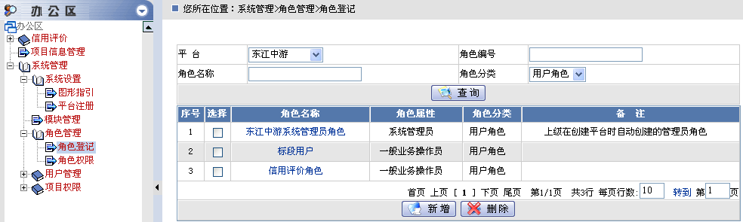
图3- 4 角色登记定义窗口
在查询项中，选择平台列表可查询列出平台所有的角色信息。
添加：点击『新增』转到添加角色信息，如图3-5输入角色各属性，点击『确定』按钮即可。
删除：在角色名称前打勾，可同时选择多条记录，点击『删除』按钮。
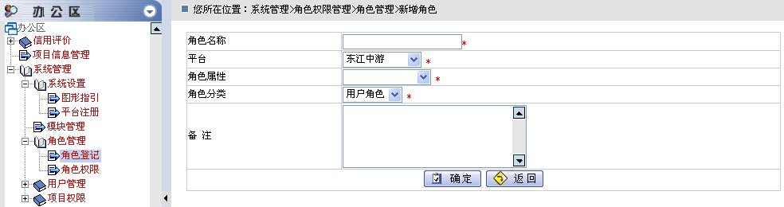
图3- 5 新增角色窗口
      - 角色权限
主要功能是给角色分配模块操作权限。
【操作步骤】
单击左边菜单树『系统管理』 『角色管理』 『模块权限』，进入模块权限管理定义窗口，如图3-6。选择角色，列表中显示“已有权限”和“未有权限”，可以一次添加全部或删除全部，也可以选中几条记录添加或删除。
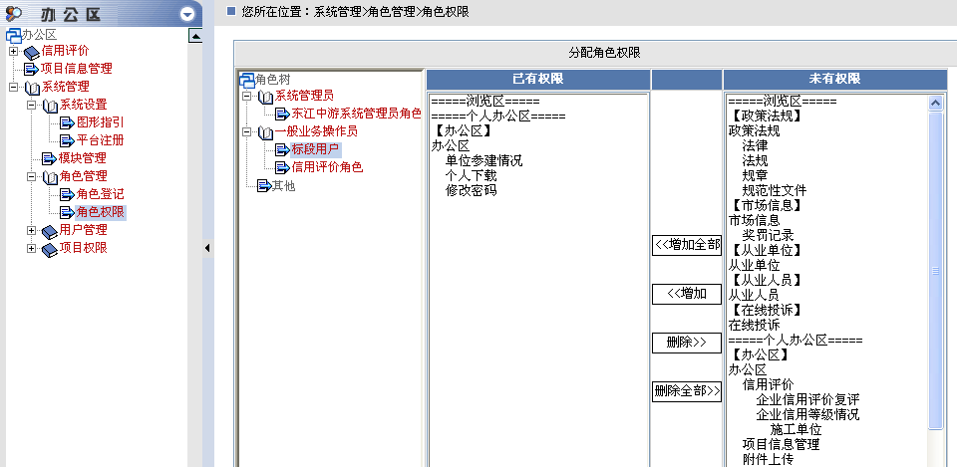
图3- 6 角色权限分配窗口
提 示
只可以为本级非管理员角色和所属下一级管理员分配权限！
      - 用户登记
主要功能是对用户进行登记和维护与及对注册用户启动或注销。
【操作步骤】
单击左边菜单树『系统管理』 『用户管理』 『用户登记』，进入用户登记定义窗口。如图3-7为右边显示用户登记管理主接口。
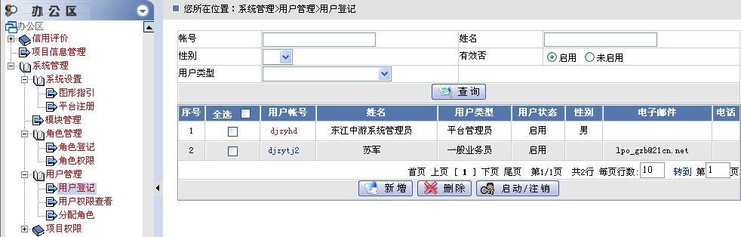
3- 7 用户登记窗口
在主接口输入“用户账号”、“姓名”、“性别”、“有效否”进行模糊查询。
添加：点击『新增』按钮转到添加用户窗口 (如图3-8)，输入用户属性，点击『确定』按钮。
图3- 8 添加用户窗口
注 意
带“ * ”的为必填须。
修改：点击“用户账号”转到修改用户信息窗口(如图3-9) 编辑用户属性后点击『保存』。
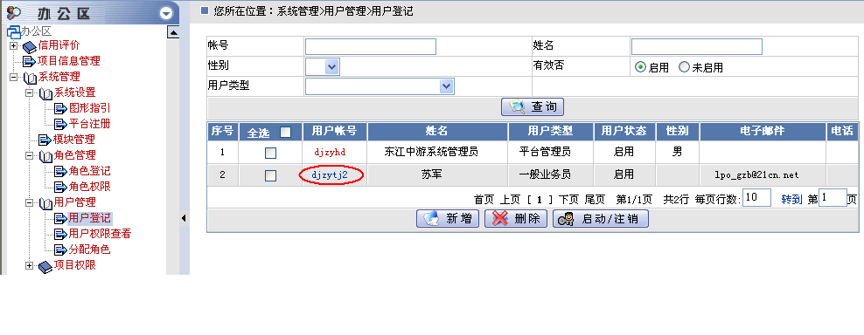
图3- 9 用户数据修改窗口
删除：在用户账号前打勾，选择一条或多条用户记录，点击『删除』按钮，系统提示“确定删除吗？”，点击『确定』即可。
      - 用户权限查看
主要功能是方便管理员查看用户分配了那些角色以及这些角色所拥有的权限。
【操作步骤】
单击左边菜单树『系统管理』 『用户管理』 『用户权限查看』，进入用户权限定义窗口 如图3-10 左边列表为该平台的所有用户，点某一用户，在中间列表列出用户分配的角色，点某一角色，在右边列表列出角色所拥有的权限。
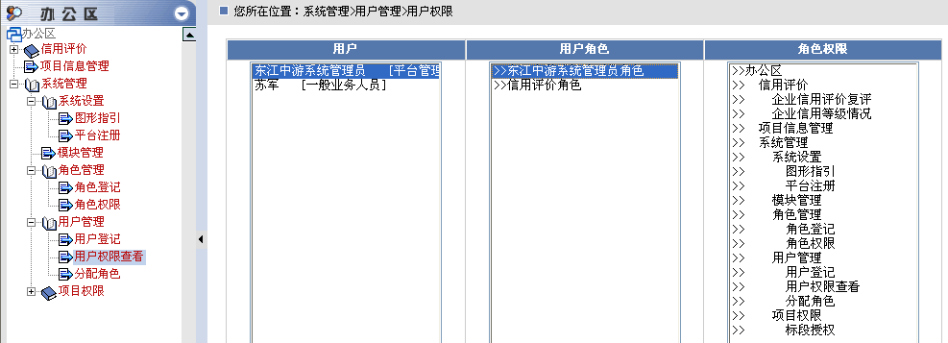
图3- 用户权限查看窗口
      - 分配角色
主要功能是给用户分配角色，建立用户与角色的关联。
【操作步骤】
单击左边菜单树『系统管理』 『用户管理』 『分配角色』，进入角色用户分配定义窗口，如图3-11；选择角色，列表中显示“已选择用户”和“未选择用户”，可以一次添加全部或删除全部，也可以选中几条记录添加或删除。
图3- 用户分配窗口
提 示
可以为下级平台管理员角色分配用户！
      - 项目权限
将标段分配给各个标段的操作员，使各个标段的操作员拥有对自己所负责的标段进行相关的操作管理。
操作步骤】
第一步：
项目管理员进入『系统管理』模块，进入『项目权限』子节点『标段授权』，点击某一合同段的操作员，如图3-12。
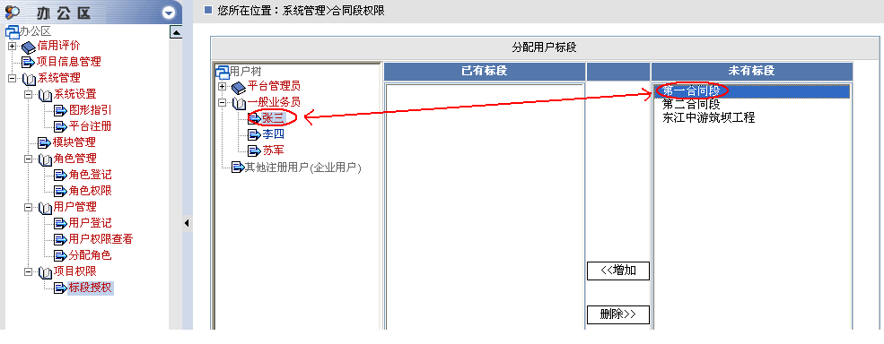
图3- 12 合同段分配用户标段窗口
第二步：
在未有标段栏选择一个合同段操作员所负责的合同段，点击『增加』。
【注意】每个合同段用户只能分配一个标段。
第三步：
增加成功后，标段将会出现在已有标段栏，如图3-13。
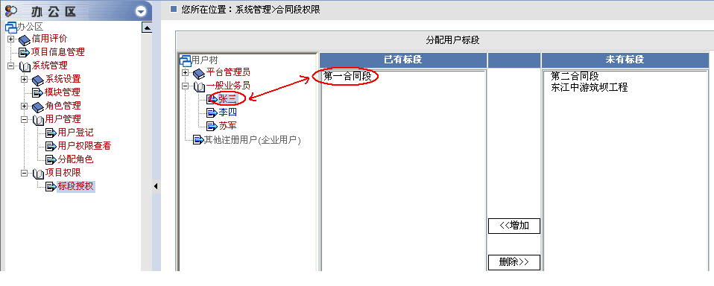
图3- 成功分配标段界面
  - 项目信息管理模块
    - 功能说明
项目信息管理包括项目基本信息的录入，注册招标合同段以及合同段定标。
    - 操作流程
1．项目基本信息录入：
项目管理员登录系统 进入办公区 点击『项目信息管理』 登记项目基本信息 完成
2．注册招标合同段：
项目管理员登录系统 进入办公区 点击『项目信息管理』 点击『注册招标合同段及参建单位』 点击项目 新增合同段 完成
3．合同段定标：
项目管理员登录系统 进入办公区 点击『项目信息管理』 点击『注册招标合同段及参建单位』 点击合同段 定标 完成
    - 各业务模块的操作说明
      - 项目基本信息录入
【操作步骤】
第一步：
项目管理员登陆系统，进入『项目信息管理』窗口。
第二步：
填写相关信息，如图3-15。
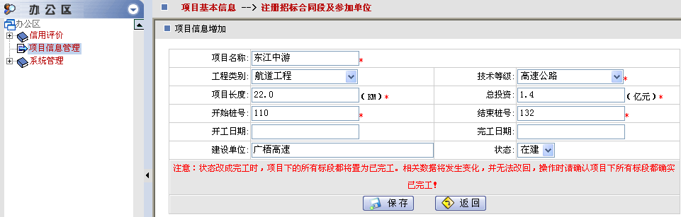
图3- 4 项目信息管理窗口
第三步：
保存。
注 意
带“ * ”的为必填须。
      - 招标合同段注册
【操作步骤】
第一步：
项目管理员进入『项目信息管理』，点击『注册招标合同段及参建单位』窗口，如图3-15。
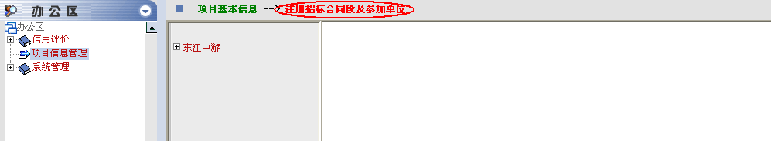
图3- 15 注册招标合同段及参加单位窗口
第二步：
进入项目，点击『新增』注册合同段，如图3-16。
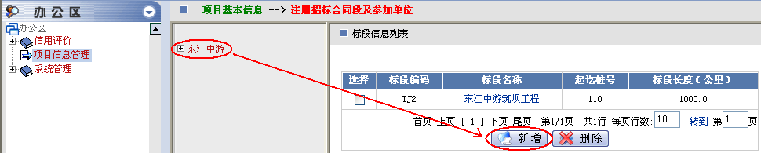
图3- 16 新增合同段界面
第三步：
进入标段信息增加窗口（如图3-17），填写标段相关信息，并保存。
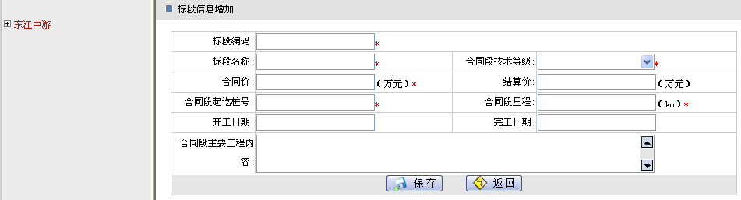
图3- 17 标段信息增加窗口
      - 合同段定标
【操作步骤】
第一步：
项目管理员进入『注册招标合同段及参建单位』窗口，点击项目，进入某个合同段，点击『新增』添加参建单位，如图3-18。
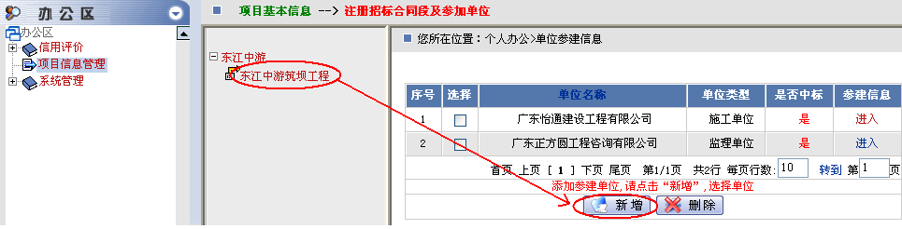
图3- 18 新增参建单位（定标）窗口
第二步：
点击『新增』后，弹出从业单位列表页面，选择已中标的单位，点击『确定』定标，如图3-19。
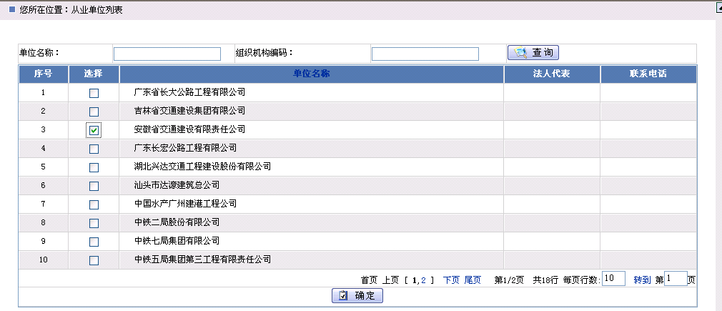
图3- 19 从业单位列表界面
新增参建单位（定标）后，可点击『进入』查看参建单位的参建信息，如图3-20。
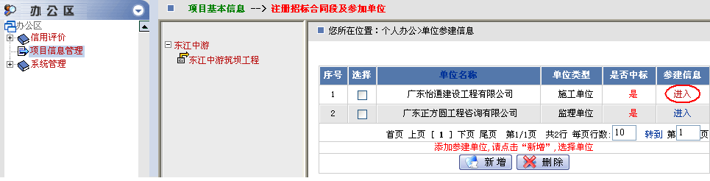
图3- 20 查看参建信息界面
  - 信用评价功能模块
    - 企业信用评价复评
- 信用复评。
项目用户登录系统，在办公区进入『信用评价』 『企业信用评价复评』，点击施工或监理单位所在标段，进入施工单位或监理单位，点击评价期次，进入合同履行评价窗口，如图3-21。
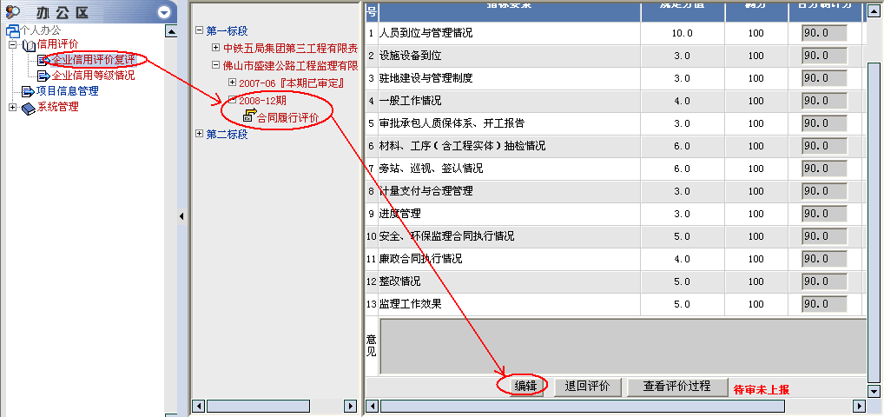
图3- 21 项目用户复评窗口
点击『编辑』按钮，然后在评分细则列中点击『详细信息』进入评分依据说明窗口，填对应评分指标要素的评分依据，在百分制评分列中输入复评分值，满分为100分。在意见栏填写评分意见后保存，完成企业合同履行的信用评价复评。
- 复评上报。
复评结束后，点击『上报』按钮进行复评上报。点击『查看评价过程』可对信用评价的过程进行查看。
    - 企业信用等级情况
点击『企业信用等级情况』，可查看本项目下所有企业的信用等级。进入『详细情况』可查看企业各考核期次的考核得分。
- 四级（标段）用户操作指南
  - 操作指引
四级用户的帐号由三级用户注册，主要操作为录入从业单位的参建信息以及对标段上的施工、监理单位进行合同履行分数的评价。
  - 单位参建信息
单位参建信息的录入由标段用户登录系统，在办公区点击『单位参建情况』，在右边窗口参建单位列表参建信息一列中点击『进入』，进入参建信息窗口，如图4-1。
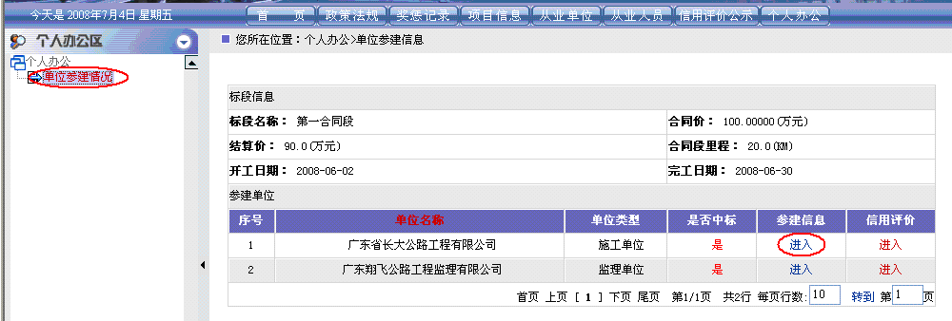
图4- 1 进入从业单位参建信息界面
进入参建信息后，默认跳转到『人员到位』页面，点击『导入』，弹出人员列表新窗口，在『本项目单位职务』下拉菜单中选择职位，然后在姓名前打勾，点击『保存』导入人员。如图4-2，4-3。
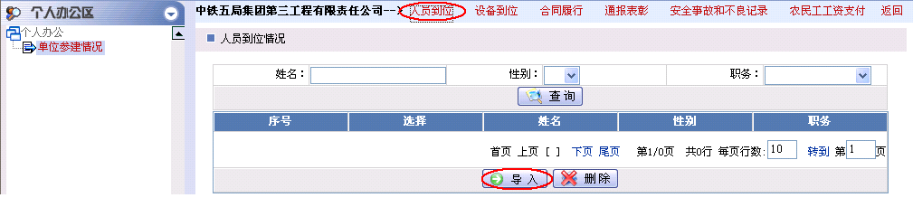
图4- 2 导入人员到位界面
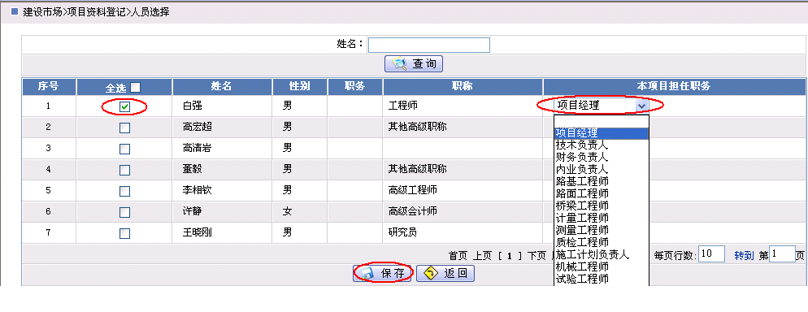
图4- 3 选择到位人员窗口
【说明】
点击表头，可相应的添加『设备到位』、『合同履行』、『通报表彰』、『安全事故和不良记录』以及『农民工工资支付』的信息。操作与『人员到位』的添加相类似，本手册不另作介绍。
  - 信用评价功能模块
- 进入评价。
在办公区点击『单位参建情况』，在右边窗口参建单位列表信用评价一列中点击『进入』，进入合同履行评价，如图4-4。
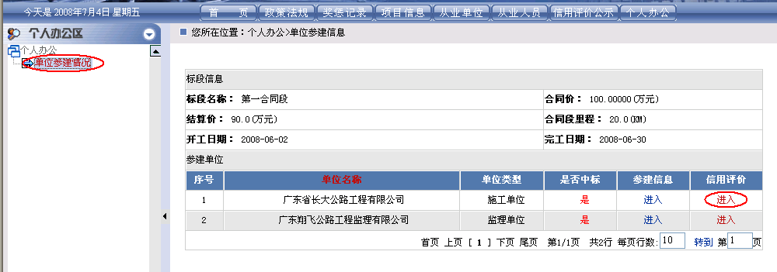
图4- 4 合同履行自评进入界面
- 信用评价。
进入评价窗口，如图4-5，点击评价的期次，接着点击『编辑』按钮，然后在评分细则列中点击『详细信息』进入评分依据说明窗口，填写对应评分指标要素的评分依据，最后在百分制评分列中输入分值，满分为100分。在意见栏填写评分意见后，完成合同履行的评价。
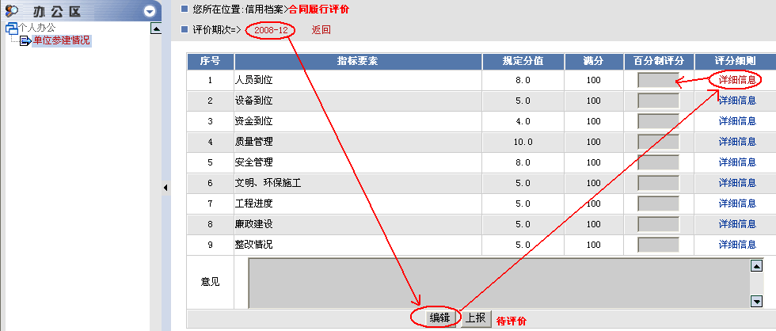
图4- 5 合同履行评价窗口
- 评价上报。
点击『上报』，出现如图4-6提示“确定要上报吗？”，点击确定后将不可对评价分数进行修改，上报成功后点击『查看评价过程』可对信用评价的过程进行查看。
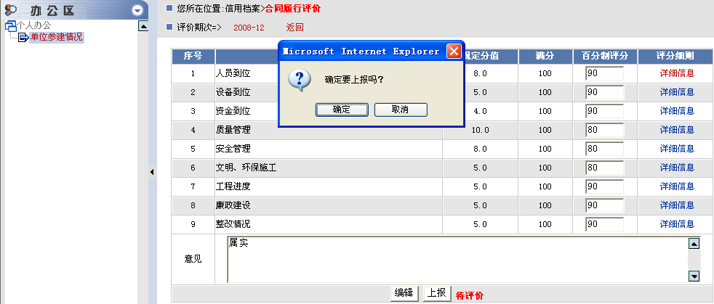
图4- 6 合同履行自评上报界面
- 五级（企业）用户操作指南
  - 操作指引
企业用户帐号通过系统首页的注册功能向开通部门申请，待开通部门开通帐号后即可凭注册帐号密码登录系统。
企业用户主要操作有两大功能模块，分别有企业建档功能模块和信用评价功能模块。
企业建档功能模块是提供企业录入基本信息以及相关信息。
信用评价功能模块提供企业自评材料的填报、企业信用自评、报表的打印以及企业信用等级查看。
  - 企业建档功能模块
    - 功能说明
实现从业队伍基本信息及相关信息登记、修改和删除。
    - 操作流程
1.基本信息及相关信息登记：
相关单位在系统注册用户(单位人员) 相关平台（交通局）审核开通 登记单位基本信息(单位人员) 登记单位相关信息(单位人员) 完成
2.删改流程：
单位登陆平台 进入个人办公 进入企业建文件（企业基本信息） 修改企业基本信息及相关信息
单位登陆平台 进入个人办公 进入企业建文件（企业基本信息） 删除企业相关信息
    - 各业务模块的操作说明
      - 主流程操作说明
        - 单位账号注册
【操作步骤】
第一步：
点击窗口右上面的『注册』按钮后进入用户注册接口进行企业用户账号注册，如图5-1。
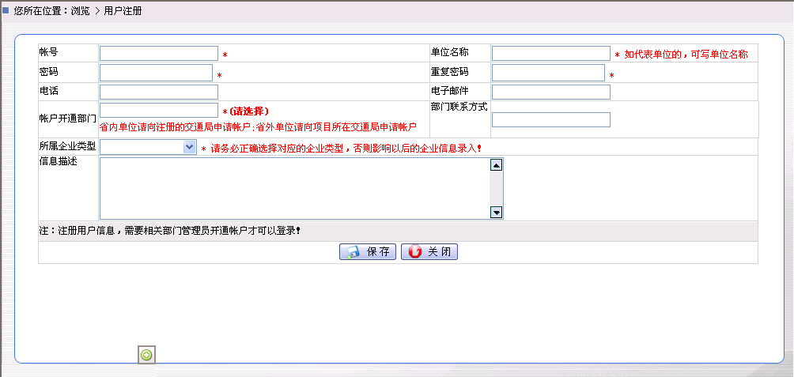
图5- 用户注册窗口
第二步：
填相关信息。
第三步：
保存。
注 意
带“ * ”的为必填须。
        - 单位基本信息登记
【操作步骤】
第一步：
进入模块：用单位事先注册的用户名，待注册所选交通局开通账号后登录系统，进入个人办公区，再进入企业建檔，点击子节点『企业基本信息』进行基本信息登记。图5-2
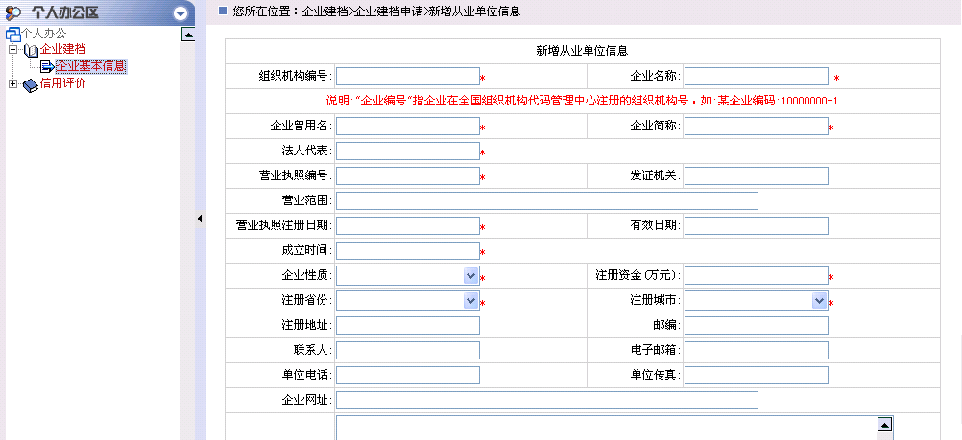
图5- 新增企业基本信息窗口
第二步：
填写单位基本信息。在新增单位信息窗口下面可以上传组织结构代码证、营业执照及安全许可证。
第三步：
保存。保存成功后进入如图5-3页面。
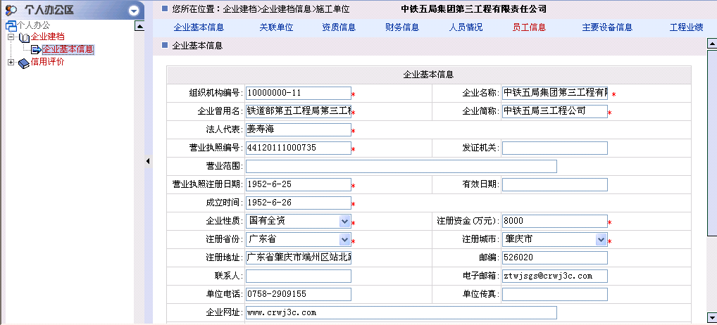
图5- 企业信息窗口
【说明】
在填写企业基本信息的组织机构编号时，如果有重复记录则会出现“组织机构编号重复！”提示，这时表示已有企业单位录入此组织机构编号，如图5-4
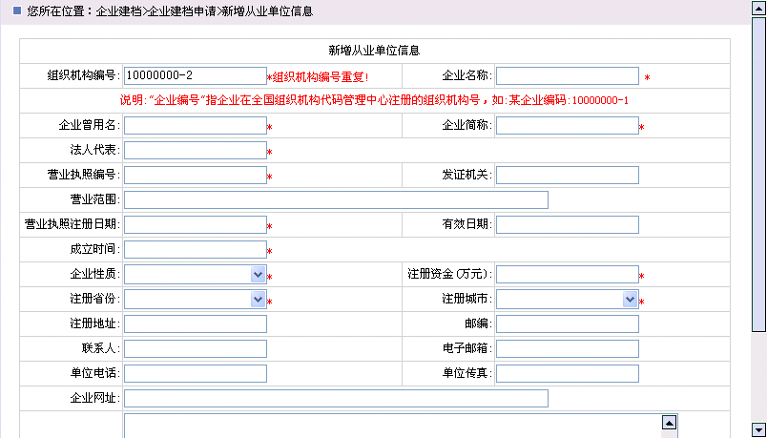
图5- 组织机构编号重复提示窗口

注 意
一个单位只能登记一条基本信息，系统会进行控制；
单位编号是指全国统一的企业工商注册号，即组织机构代码号；
单位编号是唯一的,如果出现“组织机构编号重复！”,则表示已有企业单位录入过此组织机构编号。
        - 单位相关信息登记
【说明】
点击页头的不同信息项目,然后进行添加,因各种相关信息项的操作基本一致,下面只以资质信息为例。
【操作步骤】
第一步：
进入资质信息：新增企业基本信息保存成功后，点击页头『资质信息』进入添加资质信息。如图5-5
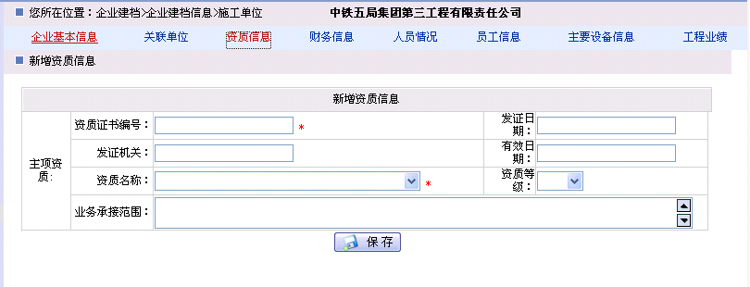
图5- 资质信息新增窗口
第二步：
填写资质信息。
第三步：
保存。成功保存后如图5-6，可上传资质证书。如企业有多个资质，在主项资质信息下可以继续增加增项资质信息。
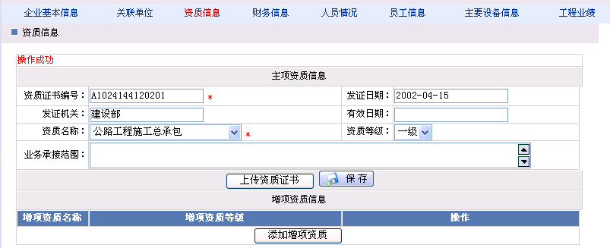
图5- 资质信息窗口
      - 删改流程操作说明
        - 修改单位基本信息
【操作步骤】
第一步：进入企业基本信息。
第二步：修改相关内容。
第三步：保存。
        - 修改单位相关信息
【说明】
点击页头的不同信息项目,然后进行修改,因各种相关信息项的操作基本一致,下面只以财务信息为例。
【操作步骤】
第一步：进入企业某年度的财务信息，点击统计年份，如图5-7。
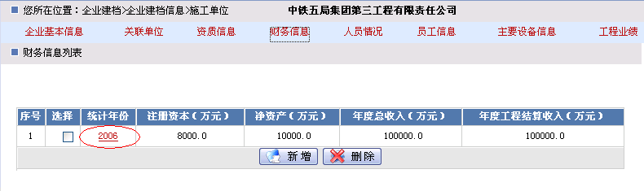
图5- 企业财务信息窗口
第二步：进入某年度的财务信息后，修改相关内容。
第三步：保存。
        - 删除单位相关信息
【说明】
因各种相关信息项的操作基本一致,下面只以财务信息为例。
【操作步骤】
第一步：进入企业基本信息后，在页头点击财务信息，出现财务信息列表。
第二步：选择某个年度财务信息。
第三步：删除。
  - 信用评价功能模块
    - 自评材料填报
施工或监理单位用户登录系统，在办公区进入『信用评价』 『自评材料填报』，在右边弹出『投标行为』窗口点击『新增』进入新增投标行为评价窗口，填写相关信息后，保存信息，如图5-1。
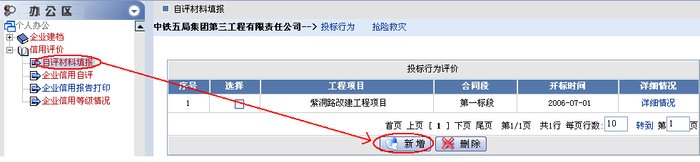
图5- 1 投标行为新增界面
如企业当年有参与抢险救灾，点击『抢险救灾』 『新增』进入新增抢险救灾页面，填写相关信息后，保存信息，如图5-2。
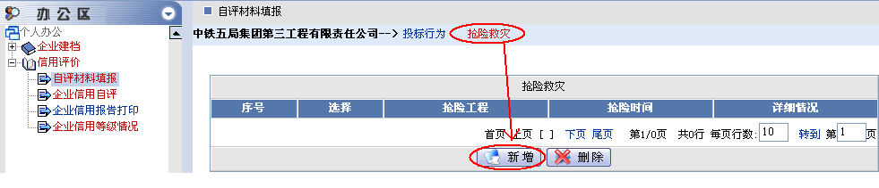
图5- 2 抢险救灾新增界面
    - 企业信用自评
      - 合同履行评价
施工或监理单位用户登录系统，在个人办公区进入『信用评价』 『企业信用自评』，进入考核期次点击『合同履行评价』，在右边窗口点击『上报』，如图5-3，提示“确定上报吗？”，点击确认后上报成功。
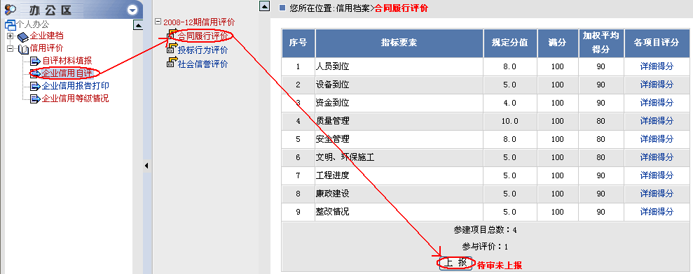
图5- 3 合同履行自评上报界面
      - 投标行为评价
1.信用自评
点击『投标行为评价』进入投标行为自评窗口，如图5-4。接着点击『编辑』按钮，然后在评分细则列中点击『详细信息』进入评分依据说明窗口，填写对应评分指标要素的评分依据，最后在百分制评分列中输入分值，满分为100分。在意见栏填写评分意见后点击『保存』，完成投标行为的评价。
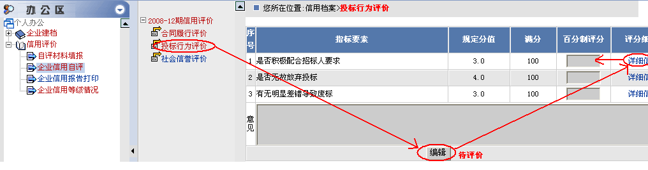
图5- 4 投标行为自评窗口
2.自评上报。
自评结束后，点击『上报』按钮进行自评上报，如图5-5，上报后将不能对评价分数进行修改。点击『查看评价过程』可对信用评价的过程进行查看。
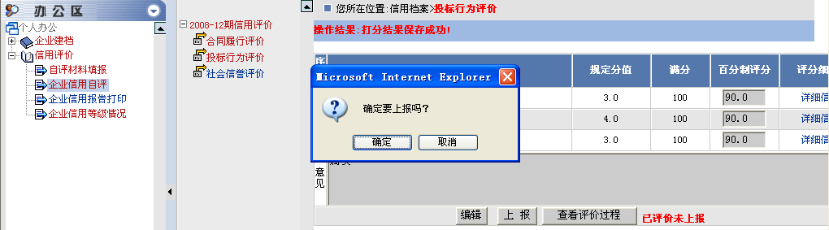
图5- 5 投标行为自评上报界面
      - 社会信誉评价
1.信用自评
点击『社会信誉评价』进入社会信誉自评窗口，如图5-6。接着点击『编辑』按钮，然后在评分细则列中点击『详细信息』进入评分依据说明窗口，填写对应评分指标要素的评分依据，最后在百分制评分列中输入分值，满分为100分。在意见栏填写评分意见后点击『保存』，完成社会信誉的评价。
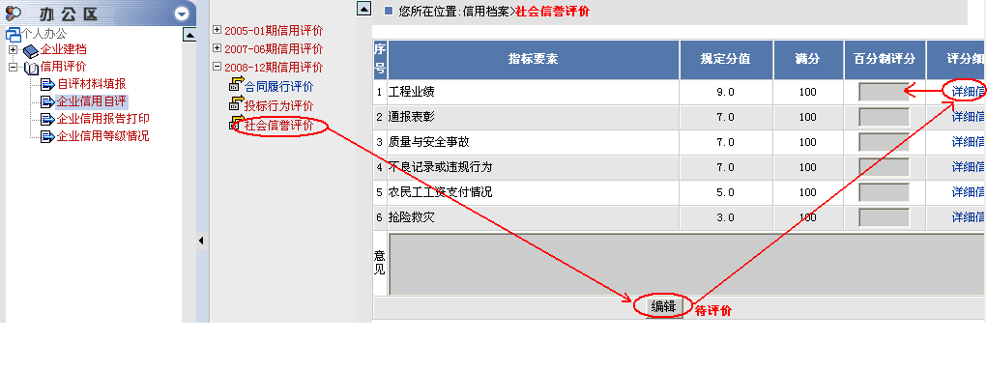
图5- 6 社会信誉自评窗口
2.自评上报。
自评结束后，点击『上报』按钮进行自评上报，上报后将不能对评价分数进行修改。点击『查看评价过程』可对信用评价的过程进行查看。
    - 企业信用报告打印
- 全部打印
如需打印当期次所有报表，点击『企业信用报告打印』进入打印报表页面，接着在表格上方打勾将全部报表选上，然后选择需打印的期次，最后点击『打印』进入打印浏览页面，如图5-7。
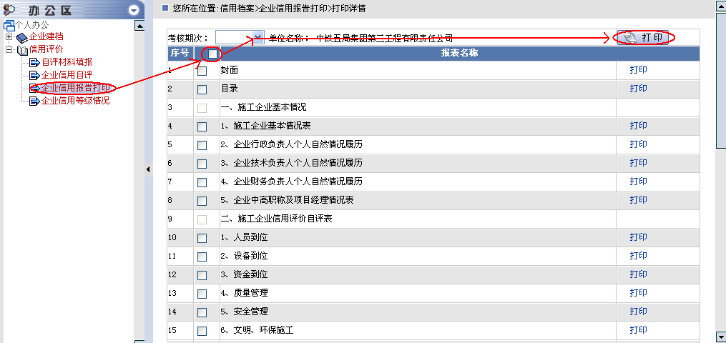
图5- 7 报表打印
- 分页打印
如需打印单张报表，选好需要打印的报表后选择期次，然后在报表名称后面点击『打印』即可。
    - 企业信用等级情况
点击『企业信用等级情况』后，进入『详细情况』可查看企业各考核期次的考核得分和信用等级。

